В СЗАО чествовали героев-ликвидаторов Чернобыльской АЭС
25.04.2019
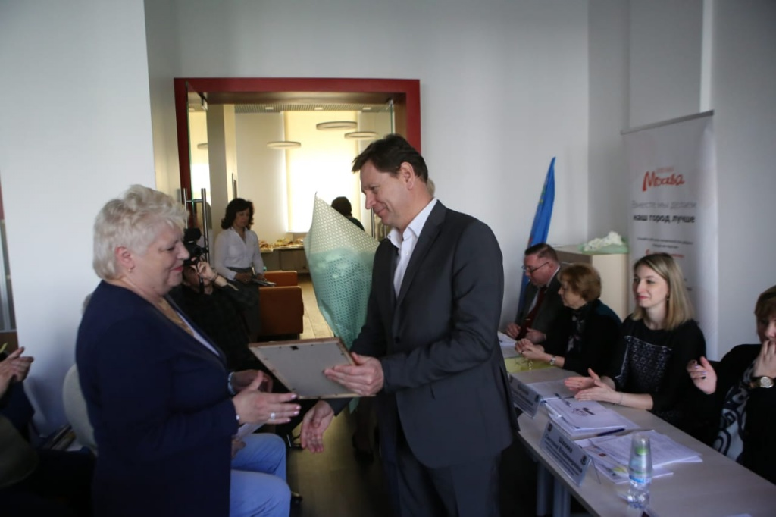
В коворкинг-центре НКО СЗАО Комитета общественных связей и молодежной политики города Москвы состоялся фуршет и открытый стол для участников последствий катастрофы на Чернобыльской АЭС.
​Префект СЗАО Алексей Пашков обратился со словами благодарности к героям-ликвидаторам событий 33-летней давности.
- В канун годовщины со дня ликвидации аварии на Чернобыльской АЭС мы встречаемся с вами, чтобы вспомнить события тех лет и обсудить волнующие вопросы. Хочу поблагодарить вас за ваш подвиг, к которому все мы относимся с особой гордостью. Благодаря вашим действиям в ходе ликвидации последствий взрыва на атомной электростанции нам удалось избежать трагедии мирового масштаба. Я желаю вам и вашим близким спокойствия, мира, добра, здоровья, - сказал Алексей Пашков.
Префект также поблагодарил собравшихся за общественную работу в округе, патриотическое воспитание молодежи и вручил благодарности и почетные грамоты самым активным членам Общественной организации инвалидов Чернобыля СЗАО г. Москвы.
​В рамках торжества для гостей был организован праздничный фуршет. После чего состоялось заседание круглого стола, на котором обсуждались вопросы взаимодействия органов исполнительной власти с общественными организациями Чернобыльцев по социальной защите граждан, подвергшихся воздействию радиации.
​Кстати, сегодня на учете в общественных организациях СЗАО состоят около 1700 инвалидов и участников последствий на Чернобыльской АЭС и других техногенных аварий и катастроф.

Адрес страницы: http://szao.mos.ru/prefektura_szao/prefekt/page-prefect/detail/8047556.html
Префектура Северо-Западного административного округа города Москвы

